Kaitstava territooriumi pindala Eestis 31.12.2006 seisuga

Analüüs on teostatud järgmiste Looduskaitseseaduse alusel kaitse alla võetud objektidega: kaitsealad, hoiualad, ajutiste piirangutega alad, kohaliku omavalitsuse objektid, püsielupaigad ja üksikobjektid (koos piiranguvööndiga).
Lisaks on eraldi välja toodud pindala koos I, II ja III kategooria liikide elupaikadega (mis ei ole püsielupaigaks määratud).

Kaitstavat territooriumi on 19% maismaast koos liikidega ja ilma liikideta 18%.

Juuresolevas tabelis on ära toodud maismaa pindala maakonniti.
Maakond | pindala (ha) ilma liikideta | % maakonna pindalast | liigid (pindala (ha) | pindala (ha) koos liikidega | % maakonna pindalast
Harjumaa | 79458 | 18 | 4952 | 84410 | 19
Hiiumaa | 23973 | 23 | 6433 | 30406 | 30
Ida-Virumaa | 59644 | 18 | 6380 | 66024 | 20
Jõgevamaa | 34008 | 13 | 1162 | 35170 | 14
Järvamaa | 34153 | 13 | 1432 | 35585 | 14
Läänemaa | 77204 | 32 | 2613 | 79817 | 33
Lääne-Virumaa | 55135 | 16 | 1685 | 56820 | 16
Põlvamaa | 18801 | 9 | 1923 | 20724 | 10
Pärnumaa | 113657 | 24 | 3056 | 116713 | 24
Raplamaa | 56997 | 19 | 957 | 57954 | 19
Saaremaa | 54093 | 19 | 3601 | 57694 | 20
Tartumaa | 55109 | 18 | 646 | 55755 | 19
Valgamaa | 42103 | 21 | 423 | 42526 | 21
Viljandimaa | 51965 | 15 | 2505 | 54470 | 16
Võrumaa | 36726 | 16 | 280 | 37006 | 16
kokku maakonnad | 793025 | 18 | 38048 | 831073 | 19

Kaitstavat akvatooriumi on 35% koos liikidega ja ilma liikideta 30%.
 | ilma liikideta (ha) | Liigid (ha) | koos liikidega (ha)
kokku veeala pindala | 735859 | 99575 | 835434

Märkused
- omavahel kattuvate objektide ülekatted on eelnevalt eemaldatud;
- veeala on Peipsi- ja Lämmijärv, Võrtsjärv ning Läänemeri;
- veeala pindala on 2418530 ha (allikas Maaamet);
- Eesti kogupindala on 4522763 ha (allikas Statistikaamet);
- Maakondade pindalade summa on 4343231 ha (allikas Statistikaamet).

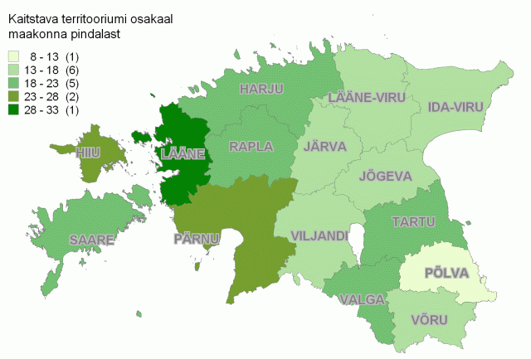
Joonis 1. Kaitstava territooriumi osakaal maakonniti.

